Archivní číslo vzorku | 10723
Odběrové číslo vzorku | 4
Pořadové číslo karty vzorku v databázi | 1647
Místo | Kornice
Objekt | MRAMOROVÝ KŘÍŽ
Místo odběru popis | 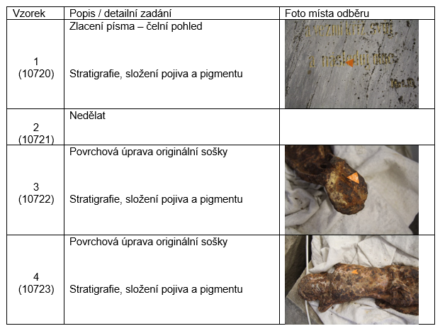
Místo odběru foto
Typ díla
Typ podložky (v případě vzorků povrchových úprav / barevných vrstev)
Datace objektu
Zpracovatel analýzy | Bayer Karol
Datum zpracování zprávy k analýze | 2. 2. 2022
Číslo příslušné zprávy v databázi zpráv | 2022_7

Výsledky analýzy
Výsledky analýz:

4  (10723) | Povrchová úprava originální sošky  - Stratigrafie, složení pojiva a pigmentu | 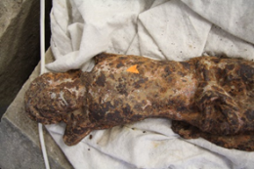

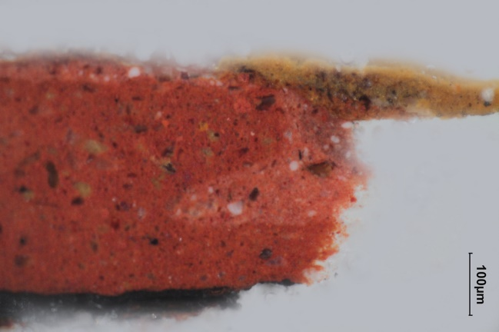  Nábrus, bílé dopadající světlo, fotografováno při zvětšení mikroskopu 200x | 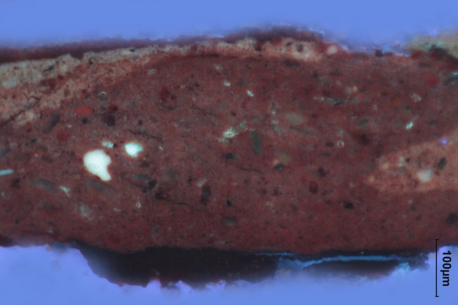  Nábrus, dopadající světlo, excitace UV světlem, fotografováno při zvětšení mikroskopu 50x
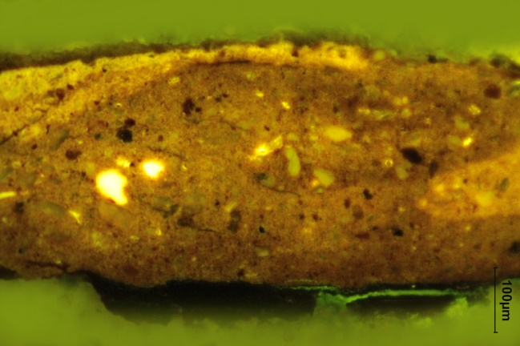  Nábrus, dopadající světlo, excitace modrým světlem, fotografováno při zvětšení mikroskopu 50x | 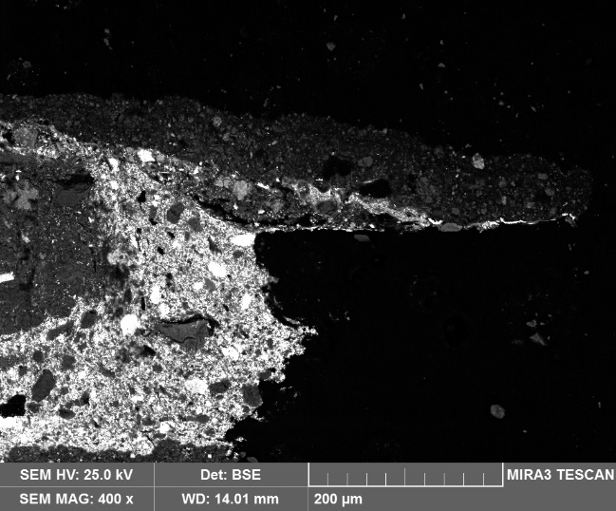  REM-BSE, rastrovací elektronový mikroskop, detektor zpětně odražených elektronů

Popis a složení vrstev
Vrstva | Popis a složení vrstvy
5 | Žlutá vrstva – obsahuje žlutý okr, malou příměs olovnatého pigmentu
4 | Ojediněle fragmenty zlatolesklé fólie – fragmenty zlacení plátkovým zlatem
3 | Fragmenty žluté vrstvy – obsahuje žlutý okr a olovnatý pigment (podklad po zlacení), pojivem je vysychavý olej*
2 | Nepravidelná, světločervená vrstva – obsahuje červený okr, příměs mínia a barytové běloby, pojivem je vysychavý olej*
1 | Červená vrstva – obsahuje červený okr, příměs barytové běloby, pojivem je vysychavý olej*
0 | Fragmenty povrchu korodovaného kovu (Fe)

*Pozitivní důkaz na vysychavé oleje (důkaz na alkalické zmýdelnění; důkaz na přítomnost glycerolu)

Fotodokumentace analýzy

